

كلية العلوم الطبية التطبيقية
دليل برنامج العلاج الطبيعي

كلمة سعادة الدكتور/ بندر الشهري  عميد كلية العلوم الطبية التطبيقية | 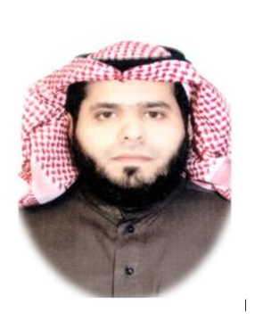

بسم الله والصلاة والسلام على رسول الله محمد بن عبد الله النبي الأمي. بداية أود أن أرحب وأهنئ أبنائنا الطلاب بالانضمام لأسرة كلية العلوم الطبية التطبيقية بجامعة نجران، حيث أخذت الجامعة على عاتقها توفير التعليم النوعي الموائم لمتطلبات المجتمع، وتوفير البيئة الأكاديمية والاجتماعية المساندة للتميز والإبداع في مجالات البحث وخدمة المجتمع. فالطالب في هذه الجامعة هو المحور الأساسي للإنجاز والتميز.
يطيب لنا ويسعدنا أن نستقبلكم بكل الود والحب فأهلا ومرحبا بكم في أسرة برنامج العلاج الطبيعي بجامعة نجران وهنيئا للكلية بانضمامكم إليها. ويسعدنا أن نقدم لكم هذا الدليل لكي يكون بين أيديكم يوضح لكم ما قد يخفى عليكم وينير لكم الطريق ويرشدكم إلى ما يجب إتباعه، إن الغرض من هذا الدليل هو التعريف برسالة البرنامج وأهدافه وتعريفكم بنظام الساعات المعتمدة، الذي تسير عليه الجامعة، ومتطلبات التخرج من البرنامج وكيفية تنفيذها لتحقيق أعلى معدل في برنامج العلاج الطبيعي. كما يقدم لكم مقتطفاتٍ من أنظمة الجامعة وتعليماتها وخدماتها التي تنظم حياتكم الأكاديمية والجامعية بشكل عام، ونسأل الله أن يوفقنا ويوفقكم لما فيه خير الوطن.

والله ولى التوفيق

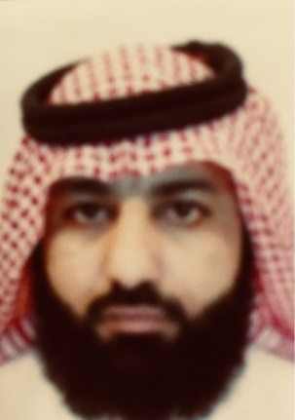
كلمة سعادة الدكتور/ راعي بن سعيد الحياني
رئيس قسم علوم التأهيل الطبي

بِسْم الله الرحمن الرحيم
الحمد لله والصلاة والسلام على رسوله الكريم وعلى آله وصحبه وسلم تسليما كثيراً. اما بعد قال تعالى في الحث على العلم: (أقرأ باسم ربك الذي خلق) كما قال تعالى في الحث على العمل وتطبيق العلم:( وقل اعملوا فسيرى الله عملكم ورسوله والمؤمنين)، وقال صلى الله عليه وسلم في الحث على إتقان العمل: (إن الله يحب إذا عمل احدكم عملا أن يتقنه). إن المعيار الحقيقي الذي يقاس به تقدم الأمم والشعوب هو التعليم وكيفية تسخير مخرجاته لبناء الامم، وبقدر ما كان التعليم متميزاً، بقدر ما وضعت الأمة لها اقدام راسخة بين الأمم المتقدمة. هذه الحقيقة وعتها قيادة هذا البلد وأدركت أهميتها، فأولتها اهتمام خاص وذللت السبل ووظفت الطاقات ليتمكن أبناء هذا الوطن من الحصول على التعليم المثالي في جميع المجالات. أحد هذه المجالات علوم التأهيل الطبي، والذي شهد ثورة علمية خلال الخمسة عقود الأخيرة في العالم اجمع، الامر الذي جعل المملكة العربية السعودية ممثلة في جامعاتها ومراكزها الصحية ترصد ذلك التطور وتعمل على مواكبته وتحقيق أعلى المعايير. فكانت نشأة قسم التأهيل الطبي بكلية العلوم الطبية التطبيقية منذ اثني عشر عاماً، تم خلالها تخريج أعداد من أخصائيي العلاج الطبيعي من خلال برنامج البكالوريوس بلائحة علمية متميزة وضعها أساتذة متخصصون لتناظر مثيلاتها على المستوى المحلي والاقليمي وذلك للوفاء بحاجة المملكة من تلك الكوادر العلمية المؤهلة والتي أصبح لا غنى عنها لأي مرفق طبي يريد أن يقدم خدمته حسب معايير الجودة. كما تطورت العملية التعليمية على مدار تلك المرحلة تطوراً ملموساً في المناهج الدراسية، وقد أنهى القسم مؤخراً العمل على تطوير خطة جديدة لمناهج برنامج العلاج الطبيعي وهي الآن في طور الاعتماد. وتقدم منظومة الكادر الأكاديمي في القسم المناهج النظرية في القاعات الذكية والممارسات التدريبية في عيادات قسم علوم التأهيل الطبي بكلية العلوم الطبية التطبيقية التي وفرتها الجامعة وبعض مستشفيات مدينة نجران على أكمل وجه. ونسعد في قسم علوم التأهيل الطبي بتقديم خدمات الارشاد الأكاديمي، والتي يقدمها المرشدون الأكاديميون والاجابة على كل الاستفسارات والشروح التوضيحية من خلال الساعات المكتبية لأعضاء هيئة التدريس.
وأسأل الله أن يوفق الطلاب في تحصيلهم العلمي والعملي وأن يوفقنا لتقديم رسالتنا على أكمل وجه وصلى الله وسلم على نبينا محمد.

 | فهرس المحتويات | الصفحة
م | الباب الاول (البرنامج والخطة الدراسية) | 4
 | نبذة عن العلاج الطبيعي | 5
 | رؤية ورسالة البرنامج | 6
 | اهداف البرنامج - قيم البرنامج | 7
 | مواصفات خريج برنامج العلاج الطبيعي | 8
 | أعضاء هيئة التدريس | 9
 | الخطة الدراسية | 10
 | متطلبات التخرج للبرنامج | 15
 | اماكن التوظيف لخريجي البرنامج | 15
 | الباب الثاني: اللوائح المنظمة للقبول والتسجيل بالبرنامج | 16
10 | تعريفات هامة | 17
11 | نظام المستويات | 20
12 | نظام الدراسة بالبرنامج | 20
13 | القواعد المنظمة للانتقال من مستوى لأخر | 20
14 | المواظبة والاعتذار عن الدراسة | 21
15 | رفع الحرمان من الاختبارات | 21
16 | الغياب عن الاختبار النهائي | 21
17 | الاعتذار والانسحاب والتأجيل والانقطاع عن الدراسة | 21
18 | الفصل من الجامعة | 22
19 | اعادة القيد | 22
20 | الاختبارات | 23
21 | التحويل من الجامعة | 25
22 | الطالب الزائر | 26
23 | نظـام المكافـآت | 27
24 | التخرج | 28
25 | مرتبة الشرف | 28
26 | الباب الثالث: معامل برنامج العلاج الطبيعي | 29
27 | معمل العلاج الكهربائي | 31
28 | معمل التمرينات العلاجية | 32
29 | معمل الاختبارات والمقاييس | 33
30 | معمل العلاج المائي | 34
31 | معمل العلاج الوظيفي | 35
32 | معمل الاجهزة التعويضية | 36
33 | معمل تحليل الحركة | 36
34 | معمل الايزوكينيتك | 37
35 | معمل العلاج الطبيعي للباطنة والمسنين | 37
36 | وحدة العلوم العصبية | 38
37 | معمل الاتزان | 39
38 | معمل العلاج الطبيعي للأطفال | 40
39 | مركز عيادات العلاج الطبيعي بجامعة نجران | 31

الباب الاول (البرنامج والخطة الدراسية)

نبذة عن العلاج الطبيعي
يُعد العلاج الطبيعي واحداً من أهم العلوم الطبية الحديثة وله دوراً فعالاً في علاج العديد من الأمراض في مختلف التخصصات الطبية حيث يقوم على أسس علمية مدروسة وتطبيق إكلينيكي واسع الانتشار. يمكّن أخصائي العلاج الطبيعي أن يقدم خدماته لمختلف شرائح المجتمع. وينقسم العلاج الطبيعي إلى فروع متعددة يؤهل أخصائي العلاج الطبيعي للتعامل مع مختلف الحالات مثل اضطرابات الجهاز العصبي العضلي، اضطرابات الجهاز العظمي والجهاز القلبي الرئوي، كما تشمل خدماته رعاية الأطفال ذوي الاحتياجات الخاصة، أمراض الشيخوخة، أمراض الباطنة والحروق، والتأهيل لما بعد العمليات الجراحية.
يشمل برنامج العلاج الطبيعي العديد من التخصصات الدقيقة التي تمكن الطالب من استكمال دراسته ما بعد التخرج في المجالات الآتية:
- العلوم الاساسية للعلاج الطبيعي
- العلاج الطبيعي لاضطرابات الجهاز العضلي العظمى وجراحتها
- العلاج الطبيعي لاضطرابات الجهاز العصبي العضلي وجراحتها
- العلاج الطبيعي لأمراض الباطنة والمسنين
- العلاج الطبيعي للجراحة والحروق
- العلاج الطبيعي لاضطرابات مراحل النمو والتطور وجراحتها
- تأهيل الإصابات الرياضية
- الجبائر والأطراف الصناعية
- القلب والعناية المركزة

طرق وأساليب العلاج الطبيعي التي يتم تدريب الطالب عليها
- العلاج الكهربي مثل الليزر والموجات فوق الصوتية والتحليل الكهربي للأيونات والتيارات المتداخلة والتنبيه العصبي العضلي وأجهزة شد الفقرات.
- العلاج المائي حيث يمكن عمل التمرينات العلاجية داخل احواض مياه خاصة.
- العلاج اليدوي بما في ذلك من التحريك اليدوي للمفاصل والأنسجة الرخوة.
- التمرينات العلاجية مثل تمرينات التقوية والمرونة والاتزان والتوافق العضلي العصبي والاسترخاء والتمرينات الهوائية.... الخ
- تأهيل المريض باستخدام الاجهزة التعويضية والاطراف الصناعية والجبائر المناسبة.
- تأهيل الأطفال المعاقين حركيا.
- التدريب على المهارات الدقيقة مثل حركة اليد والعلاج الوظيفي.

رؤية برنامج العلاج الطبيعي

الارتقاء والتميز في مجال العلاج الطبيعي لمواكبة المعايير الدولية

رسالة برنامج العلاج الطبيعي

رسالة برنامج العلاج الطبيعي في جامعة نجران هي إعداد اخصائيين منافسين في مجال العلاج الطبيعي مدعمين بالمهارات والخبرات السريرية من خلال تعليم عالي الجودة.

أهداف البرنامج:
- بناء الإطار المعرفي للعلوم الأساسية ونظريات العلاج الطبيعي التي توفر أسس ممارسة العلاج الطبيعي.
- تطوير القدرة السريرية للتقييم وتخطيط العلاج وتنفيذه.
- تطوير مهارات البحث العلمي، الممارسة القائمة على الأدلة، التعلم المستقل والأخلاق في الممارسة السريرية.

قيم البرنامج
الالتزام بآداب وقوانين المهنة، احترام الآخرين، الشفافية، المصداقية، التحفيز، الجدية في التعامل، العمل بروح الفريق

مواصفات خريج برنامج العلاج الطبيعي
1- تصميم خطط العلاج الطبيعي للمرضى بناءً على الإحالة الطبية ومراجعة السجلات الطبية وفحص وتقييم المريض.

2. تطبيق أنواع مختلفة من التدخلات العلاجية والتقنيات بكفاءة.

3- لديه القدرة على التخصص في جراحة العظام والرياضة وطب الأطفال وطب الشيخوخة والعلاج الطبيعي العصبي أو القلبي الرئوي.

4. استخدام التعلم الذاتي والمصادر العلمية لمواكبة التطورات العلمية والتكنولوجية للمهنة.

5. امتلاك المهارات البحثية، وتطبيق أساليب البحث في العلاج الطبيعي، وتقديم خدمات العلاج الطبيعي القائمة على الأدلة.

6. لديه مهارات الاتصال للتفاعل والممارسة بالتعاون مع مقدمي الرعاية الطبية والصحية جنبا إلى جنب مع المعالجين الآخرين والمجتمع.

7. التصرف وفقًا للأخلاقيات والمعايير المهنية للممارسة.

أعضاء هيئة التدريس
م |  | الرتبة العلمية | التخصص
1 | د. راعي سعيد الحياني (رئيس البرنامج) | دكتوراه | العلاج الطبيعي لأمراض العظام
2 | د. عادل الشهراني | دكتوراه | العلاج الطبيعي لأمراض الأعصاب
3 | د. حسين صالح غلام | دكتوراه | العلاج الطبيعي لأمراض العظام
4 | د. محمد احمد عيد | دكتوراه | العلاج الطبيعي لأمراض الأطفال
5 | د. صبحي محمود عبد الواحد | دكتوراه | الميكانيكا الحيوية
6 | د. محمد سامي محمد | دكتوراه | العلوم الاساسية
7 | د. عمرو بيومي سلامة | دكتوراه | العلاج الطبيعي للجراحة والحروق
8 | د. محمد ياسين | دكتوراه | العلاج الطبيعي لأمراض العظام
9 | د. هاشم احمد أمير | دكتوراه | العلاج الطبيعي لأمراض العظام
10 | أ. محمد عبد الرحمن جرار | ماجستير | العلاج الطبيعي لأمراض العظام
11 | أ. عبد العزيز العميرينى | ماجستير | العلاج الطبيعي لأمراض العظام
12 | - عبد الله محمد ناصر | ماجستير | الميكانيكا الحيوية
13 | أ. سعيد يحي ال عدال | ماجستير | العلاج الطبيعي لأمراض العظام
14 | أ. محمد المطيري | ماجستير | العلاج الطبيعي لأمراض العظام
15 | أ. يوسف حمد ال شرية | بكالوريوس | العلاج الطبيعي لأمراض القلب
16 | حسام يحي حسن الفيفي | بكالوريوس | العلوم الأساسية
17 | أحمد عامر موسى | بكالوريوس | العلاج الطبيعي لأمراض الأطفال
18 | عبد العزيز الرميح | بكالوريوس | العلاج الطبيعي لأمراض القلب
19 | عبد الرحمن شوك | بكالوريوس | العلاج الطبيعي لأمراض القلب

الخطة الدراسية
يتكون برنامج البكالوريوس في تخصص العلاج الطبيعي من 7 مستويات تخصصية بالإضافة الى المستوى الأول والثاني الخاص بالسنة التحضرية.
اولاً: مرحلة ما قبل الممارسة الاكلينيكية: ومدتها 9 فصول دراسية يدرس فيها الطالب العلوم الاساسية والتخصصية والمتطلبات الجامعية.
ثانياً: المرحلة الاكلينيكية (فترة الامتياز) يتم التركيز فيها على الدراسة المهنية والإكلينيكية لتخصص العلاج الطبيعي في مختلف المستشفيات المعتمدة.
السنة الأولى - المستوى الأول
اسم المقرر | الرقم | الرمز | عدد الساعات |  | الساعات المعتمدة | الساعات الفعلية | متطلبات سابقة
اسم المقرر | الرقم | الرمز | نظري | عملي | الساعات المعتمدة | الساعات الفعلية | متطلبات سابقة
لغة إنجليزية (مهارات القراءة) | 140 | نجم | 2 | - | 2 | 2 | -
لغة إنجليزية (مهارات الكتابة) | 141 | نجم | 2 | - | 2 | 2 | -
لغة إنجليزية (مهارات الاستماع والمحادثة) | 142 | نجم | 2 | - | 2 | 2 | -
لغة إنجليزية (القواعد) | 143 | نجم | 2 | - | 2 | 2 | -
مقدمة في الرياضيات | 140 | ريض | 2 | - | 2 | 2 | -
مهارات التعليم والتفكير | 140 | نهج | 2 | - | 2 | 2 | -
مهارات الحاسب | 140 | تقن | 3 | - | 3 | 3 | -
المجموع |  |  | 15 | - | 15 | 15

السنة الأولى - المستوى الثاني
اسم المقرر | الرقم | الرمز | عدد الساعات |  | الساعات المعتمدة | الساعات الفعلية | متطلبات سابقة
اسم المقرر | الرقم | الرمز | نظري | عملي | الساعات المعتمدة | الساعات الفعلية | متطلبات سابقة
اللغة الإنجليزية العامة | 150 | نجم | 3 | - | 3 | 3 | -
كتابة التقارير الفنية | 151 | نجم | 2 | - | 2 | 2 | -
أخلاقيات المهنة | 150 | نهج | 1 | - | 1 | 1 | -
مهارات الاتصال | 150 | علم | 2 | - | 2 | 2 | -
التفاضل والتكامل | 150 | ريض | 4 | - | 4 | 4 | -
المجموع |  |  | 12 | - | 12 | 12

السنة الثانية - المستوى الثالث
اسم المقرر | الرقم | الرمز | عدد الساعات |  | الساعات المعتمدة | الساعات الفعلية | متطلبات سابقه
اسم المقرر | الرقم | الرمز | نظري | عملي | الساعات المعتمدة | الساعات الفعلية | متطلبات سابقه
علم التشريح (الأطراف) | 201 | شرحع | 2 | 1 | 3 | 4(2+2) | -
علم وظائف الأعضاء | 223 | فسلع | 1 | 1 | 2 | 3(1+2) | -
مقدمة في الكيمياء الحيوية | 207 | كيمع | 1 | 1 | 2 | 3(1+2) | -
مقدمة في الفيزياء | 204 | فيزع | 1 | - | 1 | 1 | -
التحرير العربي1 | 201 | عرب | 2 | - | 2 | 2 | -
الاستخدامات الصحية التطبيقية للحاسب | 250 | حالع | 1 | 1 | 2 | 3(1+2) | -
أسس الإحصاء الحيوي | 241 | طبعع | 2 | - | 2 | 2 | -
المدخل إلى الثقافة الإسلامية | 111 | سلم | 2 | - | 2 | 2 | -
أساسيات علم الأنسجة | 231 | شرحع | 1 | 1 | 2 | 3(1+2) | -
المجموع |  |  | 13 | 5 | 18 | 23

السنة الثانية - المستوى الرابع
اسم المقرر | الرقم | الرمز | عدد الساعات |  | الساعات المعتمدة | الساعات الفعلية | متطلبات سابقة
اسم المقرر | الرقم | الرمز | نظري | عملي | الساعات المعتمدة | الساعات الفعلية | متطلبات سابقة
علم التشريح (الجهاز العصبي والعمود الفقري) | 202 | شرح | 2 | 1 | 3 | 4(2+2) | 201 شرحع
الثقافة الإسلامية 2 | 112 | سلم | 2 | - | 2 | 2 | -
الكيمياء الحيوية | 208 | كيم | 1 | 1 | 2 | 3(1+2) | 207كيمع
علم وظائف الجهاز العصبي | 224 | فسل | 2 | 1 | 3 | 4(2+2) | 223 فسلع
العلاج الكهربي 1 | 201 | عطب | 1 | 1 | 2 | 3(1+2) | 204 فيزع
اختبارات ومقاييس العلاج الطبيعي | 202 | عطب | 2 | 1 | 3 | 4(2+2) | 201 شرحع
علم دراسة الحركة 1 | 203 | عطب | 2 | 1 | 3 | 4(2+2) | 201 شرحع
المجموع |  |  | 12 | 6 | 18 | 24

السنة الثالثة - المستوى الخامس
اسم المقرر | الرقم | الرمز | عدد الساعات |  |  | الساعات المعتمدة | الساعات الفعلية | متطلبات سابقة
اسم المقرر | الرقم | الرمز | نظري | عملي | بحثي | الساعات المعتمدة | الساعات الفعلية | متطلبات سابقة
علم التشريح (الصدر والبطن) | 310 | شرح | 2 | 1 | - | 3 | 4(2+2) | 201 شرحع
أساسيات فسيولوجيا التمارين | 311 | فسل | 2 | - | - | 2 | 2 | 224 فسل
التمارين العلاجية | 301 | عطب | 1 | 1 | - | 2 | 3(1+2) | 223 فسلع
العلاج الكهربي 2 | 302 | عطب | 2 | 1 | - | 3 | 4(2+2) | 201 عطب
العلاج المائي | 303 | عطب | 1 | 1 | - | 2 | 3(1+2) | 204 فيزع
علم دراسة الحركة 2 | 304 | عطب | 2 | 1 | - | 3 | 4(2+2) | 203 عطب
الفيزياء الطبية | 312 | فيز | 1 | - | - | 1 | 1 | 204 فيزع
الثقافة الإسلامية3 | 113 | سلم | 2 | - | - | 2 | 2 | -
المجموع |  |  | 13 | 5 | - | 18 | 23

السنة الثالثة - المستوى السادس
اسم المقرر | الرقم | الرمز | عدد الساعات |  |  | الساعات المعتمدة | الساعات الفعلية | متطلبات سابقة
اسم المقرر | الرقم | الرمز | نظري | عملي | بحثي | الساعات المعتمدة | الساعات الفعلية | متطلبات سابقة
مبادئ أمراض الجهاز العضلي العظمي وجراحتها | 312 | عظم | 2 | - | - | 2 | 2 | 201 شرحع
العلاج الطبيعي لأمراض الجهاز العضلي العظمي وجراحتها (للأطراف والعمود الفقري) | 305 | عطب | 2 | 2 | - | 4 | 6(2+4) | 201شرحع
تأهيل الإصابات الرياضية | 306 | عطب | 1 | 1 | - | 2 | 3(1+2) | 201 شرحع
الأطراف الصناعية والأجهزة المساعدة | 308 | عطب | 1 | 1 | - | 2 | 3(1+2) | 304 عطب
الممارسة الإكلينيكية 1 | 307 | عطب | - | 4 | - | 4 | 8(4+4) | 302 عطب
علم الأمراض | 312 | مرض | 2 | - | - | 2 | 2 | 231 شرحع
الثقافة الإسلامية4 | 114 | سلم | 2 | - | - | 2 | 2 | -
المجموع |  |  | 10 | 8 | - | 18 | 26

السنة الرابعة - المستوى السابع
اسم المقرر | الرقم | الرمز | عدد الساعات |  |  | الساعات المعتمدة | الساعات الفعلية | متطلبات سابقة
اسم المقرر | الرقم | الرمز | نظري | عملي | بحثي | الساعات المعتمدة | الساعات الفعلية | متطلبات سابقة
مبادئ أمراض القلب وجراحتها | 410 | قلب | 2 | - | - | 2 | 2 | 310 شرح
العلاج الطبيعي لأمراض القلب وجراحتها | 401 | عطب | 2 | 1 | - | 3 | 4(2+2) | 311 فسل
مبادئ أمراض الباطنة والمسنين | 411 | بطن | 2 | - | - | 2 | 2 | 310 شرح
العلاج الطبيعي لأمراض الباطنة والمسنين | 402 | عطب | 2 | 2 | - | 4 | 6(2+4) | 305 عطب
تأهيل الأمراض الصدرية | 403 | عطب | 2 | 1 | - | 3 | 4(2+2) | 311 فسل
الممارسة الإكلينيكيه2 | 404 | عطب | - | 4 | - | 4 | 8(4+4) | 307 عطب
المجموع |  |  | 10 | 8 | - | 18 | 26

السنة الرابعة- المستوى الثامن
اسم المقرر | الرقم | الرمز | عدد الساعات |  |  | الساعات المعتمدة | الساعات الفعلية | متطلبات سابقة
اسم المقرر | الرقم | الرمز | نظري | عملي | بحثي | الساعات المعتمدة | الساعات الفعلية | متطلبات سابقة
مبادئ أمراض الجهاز العصبي العضلي وجراحتها | 411 | عصب | 2 | - | - | 2 | 2 | 411بطن
العلاج الطبيعي لأمراض الجهاز العصبي العضلي وجراحتها | 405 | عطب | 2 | 2 | - | 4 | 6(2+4) | 402عطب
الأمراض النفسية | 412 | نفس | 1 | - | - | 1 | 1 | 411 بطن
الممارسة الإكلينيكية 3 | 407 | عطب | - | 4 | - | 4 | 8(4+4) | 404عطب
الممارسة القائمة على الأدلة | 409 | عطب | 1 | - | 1 | 2 | 3(1+2) | -
علم الأدوية | 413 | دوا | 1 | - | - | 1 | 1 | 208كيم
التحرير العربي2 | 202 | عرب | 2 | - | - | 2 | 2
طرق البحث العملي 1 | 414 | طبع | 1 | - | 1 | 2 | 3(1+2) | 141 طبعع
المجموع |  |  | 10 | 6 | 2 | 18 | 26

السنة الخامسة - المستوى التاسع
اسم المقرر | الرقم | الرمز | عدد الساعات |  |  | الساعات المعتمدة | الساعات الفعلية | متطلبات سابقة
اسم المقرر | الرقم | الرمز | نظري | عملي | بحثي | الساعات المعتمدة | الساعات الفعلية | متطلبات سابقة
مبادئ أمراض الأطفال وجراحتها | 510 | طفل | 2 | - | - | 2 | 2 | 411 عصب
العلاج الطبيعي لأمراض الأطفال وجراحتها | 501 | عطب | 2 | 2 | - | 4 | 6(2+4) | 405 عطب
تأهيل الحروق | 502 | عطب | 1 | 1 | - | 2 | 3(1+2) | 231شرحع
الممارسة الإكلينيكية 4 | 503 | عطب | - | 4 | - | 4 | 8(4+4) | 407عطب
مبادئ العلاج الوظيفي | 504 | عطب | 1 | 1 | - | 2 | 3(1+2) | 405عطب
طرق البحث العلمي 2 | 511 | طبع | 1 | - | 1 | 2 | 3(1+2) | 414 طبع
علم الأشعة | 512 | أشع | 1 | 1 | - | 2 | 3(1+2) | 312عظم
المجموع |  |  | 8 | 9 | 1 | 18 | 28

عدد الساعات الكلي |  |  | إجمالي الساعات المعتمدة | إجمالي الساعات الفعلية
نظري | عملي | بحثي | إجمالي الساعات المعتمدة | إجمالي الساعات الفعلية
103 | 47 | 3 | 153 | 203

التدريب العملي (الامتياز)
التدريب العملي بالمستشفيات ومراكز التأهيل – 6 أشهر
فترة تدريب في المستشفيات والعيادات والمراكز المعتمدة تبدأ بعد انهاء المقررات الدراسية بنجاح ويمارس فيها الطلاب المهنة تحت اشراف اعضاء هيئة التدريس بالقسم وبالتنسيق مع مشرفي الاقسام بالمستشفيات لكى يكتسب الطلاب الخبرة العملية في وضع وتنفيذ الخطط العلاجية للحالات المرضية المختلفة.

متطلبات التخرج

النجاح في جميع المقررات الدراسية. (مجموع عدد الوحدات الدراسية المعتمدة لبرنامج البكالوريوس في العلاج الطبيعي- 153 وحدة دراسية)
• اماكن التوظيف لخريجي برنامج العلاج الطبيعي
يعين خريج برنامج العلاج الطبيعي (أخصائي علاج طبيعي) في:
- المستشفيات الحكومية والخاصة.
- مراكز العلاج الطبيعي الأهلية والخاصة.
- مراكز التأهيل.
- الأندية والمراكز الرياضية.
- الرعاية المنزلية.
- المستوصفات الخاصة.
- يعين المتفوقين دراسياً من الخريجين معيدين في الجامعات أو في المراكز البحثية الخاصة بمجال العلاج الطبيعي.

الباب الثاني (اللوائح المنظمة للقبول والتسجيل بالبرنامج)

تعريفات هامة
فصلان رئيسان وفصل صيفي إن وجد. | السنة الدراسية
يتكون الفصل الدراسي من مدة زمنية لا تقل عن خمسة عشر أسبوعا تدرس على مداها المقررات الدراسية ولا تدخل من ضمنها فترتي التسجيل والاختبارات النهائية. | الفصل الدراسي
هو الدال على المرحلة الدراسية، ويكون عدد المستويات اللازمة للتخرج ثمانية مستويات أو أكثر، وفقا للخطط الدراسية المعتمدة. | المستوى الدراسي
مادة دراسية تتبع مستوى محددا ضمن خطة الدراسة المعتمدة في كل تخصص (برنامج) ويكون لكل مقرر رقم ورمز واسم ووصف مفصل لمفرداته يميزه من حيث المحتوى والمستوى عما سواه من مقررات، وملف خاص يحتفظ به القسم لغرض المتابعة والتقييم والتطوير، ويجوز أن يكون لبعض المقررات متطلب أو متطلبات سابقة أو متزامنة معه. | المقرر الدراسي
المحاضرة النظرية الأسبوعية التي لا تقل مدتها عن خمسين دقيقة أو الدرس العملي أو الميداني الذي لا تقل مدته عن مائة دقيقة. | الوحدة الدراسية
الإشعار الذي يوجه للطالب بسبب انخفاض معدله التراكمي عن ۲من ٥. | الإنذار الأكاديمي
الدرجة الممنوحة للأعمال التي تبين تحصيل الطالب خلال فصل دراسي من اختبارات وبحوث وأنشطة تعليمية تتصل بالمقرر الدراسي. | درجة الأعمال الفصلية
اختبار في المقرر يعقد مرة واحدة في نهاية الفصل الدراسي. | الاختبار النهائي
مجموع درجات الأعمال الفصلية مضافاً إليها درجة الاختبار النهائي لكل مقرر، وتحسب الدرجة من مائة. | الدرجة النهائية
وصف للنسبة المئوية أو الرمز الأبجدي للدرجة النهائية التي حصل عليها الطالب في أي مقرر. | التقدير
تقدير يرصد مؤقتا لكل مقرر يتعذر علي الطالب استكمال متطلباته في الموعد المحدد ويرمز له في السجل الأكاديمي بالحرف (ل) او IC ). | تقدير غير مكتمل
تقدير يرصد مؤقتا لكل مقرر تقتضي طبيعة دراسته أكثر من فصل دراسي لاستكماله، ويرمز له بالرمز (م) أو (IP). | تقدير مستمر
هو حاصل قسمة مجموع النقاط التي حصل عليها الطالب على مجموع الوحدات المقررة لجميع المقررات التي درسها في ذلك الفصل، وتحسب التقديرات التي يحصل عليها الطالب في كل مقرر كما يلي:  وتحسـب النقـاط بضرب عدد الوحدات المقررة في وزن التقدير الذي حصل عليه في كل مقرر درسه الطالب، أنظر الجدول التالي: | المعدل الفصلي
  الـدرجـة المئـويـة | التـقـديـر | رمز التقـديـر | وزن التقدير من 5
  95 ـ 100 | ممتاز مرتفع | أ + | 5.00
  90 إلى أقل من 95 | ممتـــاز | أ | 4.75
  85 إلى أقل من 90 | جيد جداً مرتفع | ب + | 4.50
  80 إلى أقل من 85 | جيـد جــداً | ب | 4.00
  75 إلى أقل من80 | جيـد مرتـفع | ج + | 3.50
  70 إلى أقل من 75 | جــيـــد | ج | 3.00
  65 إلى أقل من70 | مقبـول مرتفع | د + | 2.50
  60 إلى أقل من 65 | مـقـبــول | د | 2.00
  أقــل مـن 60 | راســــب | هـ | 1.00
  المقرر | عدد الوحدات | الدرجة المئوية | رمز التقدير | وزن التقدير | النقاط
  103 سلم | 2 | 85 | ب + | 4.5 | 9
  342 كم | 3 | 70 | ج | 3.0 | 9
  235 ريض | 3 | 92 | أ | 4.75 | 14.25
  312 فيز | 4 | 80 | ب | 4.0 | 16
  المجموع | 12 |  |  |  | 48.25
  معدل الفصل الأول = | مجموع النقاط (48.25) | = 4.02
  معدل الفصل الأول = | مجموع الوحدات (12) | = 4.02
حاصل قسمة مجموع النقاط التي حصل عليها الطالب في جميع المقررات التي درسها منذ التحاقه بالجامعة على مجموع الوحدات، أنظر المثال الآتي:  ويبنى على المعدل التراكمي قياس التقدير العام للطالب في المرحلة الجامعية | المـعــدل
  المقرر | عـدد الوحدات | الدرجة المئوية | رمز التقدير | وزن التقدير | النقاط
  103 سلم | 2 | 96 | أ + | 5.0 | 10
  317 كم | 3 | 83 | ب | 4.0 | 12
  314 ريض | 4 | 71 | ج | 3.0 | 12
  326 فيز | 3 | 81 | ب | 4.0 | 12
  المجموع | 12 |  |  |  | 46
  المعدل التراكمي = | مجموع النقاط (48.25+46) | = 3.92
  المعدل التراكمي = | مجموع الوحدات (12+12) | = 3.92

:

نظام المستويات
هو نظام دراسي يقسم فيه العام الدراسي إلى فصلين رئيسين، ويجوز أن يكون هناك فصل دراسي صيفي، على أن تحتسب مدّته بنصف مدة الفصل الرئيسي.
نظام الدراسة بالبرنامج
أ‌- تسير الدراسة في برنامج العلاج الطبيعي على نظام المستويات.
ب‌- تتكون الدراسة في برنامج العلاج الطبيعي من تسعة مستويات.
ت‌- تكون مدة المستوى الدراسي فصلاً دراسياً وتتكون السنة الدراسية من فصلان رئيسان وفصل صيفي إن وجد.
ث‌- يتدرج الطالب في الدراسة والنجاح في مقررات المستويات الدراسية وفقاً لأحكام الانتقال من مستوى إلى آخر.
القواعد المنظمة للانتقال من مستوى إلى آخر:
1- الحد الأدنى للعبء الدراسي للطالب (12) ساعة دراسية والحد الأعلى (20) ساعة دراسية بما يتناسب مع معدل الطالب التراكمي ولمدير الجامعة أو من يفوضه الموافقة على زيادة الحد الأعلى لعبء الطالب المتوقع تخرجه بما لا يتجاوز (24) ساعة.
2– يتم التسجيل للطالب تسجيلاً ألياً دون الحاجة إلى طلب من الطالب إذا لم يكن موقوفاً أكاديمياً قبل بداية كل فصل دراسي حسب الخطة المثالية لبرنامج الطالب الدراسي بالتدرج بدءً من المستويات الدنيا من الخطة الدراسية بما يسمح به وضع الطالب الدراسي وفقاً لما يلي:
أ – يربط العبء الدراسي للطالب بمعدلة التراكمي على ألا يقل عن الحد الأدنى.
ب - ألا يكون هناك تعارض في جدول الطالب.
3– يتم حذف التسجيل المبدئي للطلاب الذين لم يقوموا بتأكيد تسجيلهم خلال الأسبوع الأول من الفصل الدراسي أو الصيفي.
4– يمكن للطالب تعديل تسجيله من خلال البوابة الإلكترونية بإضافة وحذف مقررات خلال الأسبوع الأول من الفصل الدراسي أو الصيفي، وحذف بعض أو كل المقررات خلال الأسبوعين الأولين من الفصل الدراسي وفق الضوابط التالية:
أولا: شروط الحذف:
1- ألا يقل عدد الساعات الدراسية عن الحد الأدنى للعبء الدراسي المسموح به.
2- إذا كان المقرر المراد حذفة متطلبا مصاحبا مع مقرر اخر، فلا يحق للطالب حذفة إلا بحذف المقررين معا.
ثانيا: شروط الاضافة
1- عدم وجود تعارض في الجدول.
2- أن يكون المقرر ضمن الخطة الدراسية أو المقررات الاختيارية أو الحرة المعتمدة إن وجدت.
3- توفر مقاعد في الشعبة المطلوبة.
4- عدم وجود متطلب سابق.
5- عدم تجاوز الحد الأعلى للعبء الدراسي المسموح به للتسجيل وفقا للمعدل التراكمي للطالب.
المواظبة والاعتذار عن الدراسة
على الطالب المنتظم حضور المحاضرات والدروس العملية، ويحرم من دخول الاختبار النهائي فيها إذا قلت نسبة حضوره عن 75% من المحاضرات والدروس العملية أو الدروس السريرية المحددة لكل مقرر خلال الفصل الدراسي، ويعدّ الطالب الذي حرم من دخول الاختبار بسبب الغياب راسباً في المقرر ويرصد له تقدير محروم ح أو DN ويتم إقرار قوائم المحرومين في المقررات التي تقدمها الكلية من قبل مجلس الكلية.
رفع الحرمان من دخول الاختبارات
يجوز لمجلس الكلية التي تقدم المقرر أو من يفوضه استثناءً رفع الحرمان والسماح للطالب بدخول الاختبار، شريطة أن يقدم الطالب عذرا يقبله المجلس على ألا تقل نسبة الحضور عن 50% من المحاضرات والدروس العملية المحددة للمقرر.
الغياب عن الاختبار النهائي
الطالب الذي يتغيب عن الاختبار النهائي تكون درجته صفراً في ذلك الاختبار، ويحسب تقديره في ذلك المقرر على أساس درجات الأعمال الفصلية التي حصل عليها.
إذا لم يتمكن الطالب من حضور الاختبار النهائي في أي من مواد الفصل لعذر قهري جاز لمجلس الكلية في حالات الضرورة القصوى، قبول عذره والسماح بإعطائه اختباراً بديلا خلال مدة لا تتجاوز نهاية الفصل الدراسي التالي، ويعطى التقدير الذي يحصل علية بعد أدائه الاختبار البديل.
الاعتذار والانسحاب والتأجيل والانقطاع من الدراسة
أ - يجوز للطالب الاعتذار عن الاستمرار في دراسة فصل دراسي دون أن يعد راسباً إذا تقدم بعذر مقبول لدى الجهة التي يحددها مجلس الجامعة وذلك خلال فترة زمنية تحددها القواعد التنفيذية التي يقرها مجلس الجامعة، ويرصد للطالب ع أوW ويحتسب هذا الفصل من المدة اللازمة لإنهاء متطلبات التخرج.
ب - يجوز الانسحاب بعذر من مقرر أو أكثر في الفصل الدراسي وفق القواعد التنفيذية التي يقرها مجلس الجامعة.
ت- يجوز للطالب التقدم بطلب تأجيل الدراسة لعذر تقبله الجهة التي يحددها مجلس الجامعة على ألا تتجاوز مدة التأجيل فصلين دراسيين متتالين أو ثلاثة فصول دراسية غير متتالية حداً أقصى طيلة بقائه في الجامعة ثم يطوى قيده بعد ذلك، ويجوز لمجلس الجامعة في حال الضرورة الاستثناء من ذلك، ولا تحتسب مدة التأجيل ضمن المدة اللازمة لإنهاء متطلبات التخرج.
- إذا انقطع الطالب المنتظم عن الدراسة مدة فصل دراسي دون طلب تأجيل يطوى قيده من الجامعة ولمجلس الجامعة طي قيد الطالب إذا أنقطع عن الدراسة لمدة أقل، وبالنسبة للطالب المنتسب يتم طي قيده إذا تغيب عن جميع الاختبارات النهائية لذلك الفصل دون عذر مقبول.
ح - لا يعد الطالب منقطعا عن الدراسة للفصول التي يدرسها زائرا في جامعة أخرى.
الفصل من الجامعة: يفصل الطالب من الجامعة في الحالات الآتية:
أ – إذا حصل على ثلاثة إنذارات على الأكثر لانخفاض معدلة التراكمي عن الحد الأدنى (2,00) ويعطى فرصة رابعة لمن يمكنه رفع معدلة التراكمي بافتراض حصوله على 45 نقطة من دراسة 15 وحدة دراسية على أن يتم احتساب ذلك آلياً، ويجوز لمدير الجامعة الاستثناء من ذلك.
ب – إذا لم ينه متطلبات التخرج خلال مدة أقصاها نصف المدة المقررة لتخرجه علاوة على مدة البرنامج.
ولمجلس الكلية إعطاء فرصة استثنائية للطالب لإنهاء متطلبات التخرج بحد أقصى لا يتجاوز ضعف المدة الأصلية المحددة للتخرج وفق الشروط الآتية:
- أن يكون سبب التعثر مقبولاً لمجلس الكلية.
- أن يكون هناك تحسن في أداء الطالب في الفصلين الأخيرين ويقاس ذلك بأن يكون حاصل قسمة مجموع نقاط الفصلين على عدد الوحدات المسجلة فيهما لا يقل عن 2 من 5، ولا يدخل في ذلك الفصل الصيفي، ويجوز لمدير الجامعة الاستثناء من ذلك
إعادة القيد
يمكن للطالب المطوي قيده التقدم لكليته بطلب إعادة قيده برقمه وسجلّه قبل الانقطاع وفق الضوابط الآتية:
أ – أن يتقدم بطلب إعادة القيد خلال أربعة فصول دراسية من تاريخ طي القيد.
ب – أن يوافق مجلس الكلية المعنية والجهات ذات العلاقة على إعادة قيد الطالب.
ج – إذا مضى على طي قيد الطالب أربعة فصول دراسية فأكثر فبإمكانه التقدم للجامعة طالباً مستجداً دون الرجوع إلى سجله الدراسي السابق على أن تنطبق علية كافة شروط القبول المعلنة في حينة، ولمدير الجامعة الاستثناء من ذلك وفقاً للضوابط التالية:
- موافقة مجلس الكلية التي يتبعها الطالب على إعادة القيد بعد النظر في أسباب الانقطاع مع إمكانية اشتراط إعادة دراسة بعض المقررات الدراسية التي سبق للطالب دراستها قبل الانقطاع بناء على توصية القسم المختص
- ألا تزيد مدة الانقطاع عن ثمانية فصول دراسية إلا إذا أحضر الطالب ما يثبت ممارسته لعمل أو دراسة لها علاقة بطبيعة الدراسة في تخصصه يقتنع بها مجلس الكلية.
- ألا يكون الطالب منذراً أكاديمياً.
- أن يكون قد أنهى مالا يقل عن 25 % من متطلبات التخرج.
د - لا يجوز إعادة قيد الطالب أكثر من مرة واحدة ولمدير الجامعة في حال الضرورة الاستثناء من ذلك.
ھ - لا يجوز إعادة قيد الطالب المطوي قيده إذا كان مفصولاً لأسباب تأديبية أو تعليمية.
الاختبارات
- يحدد مجلس الكلية التي يتبعها المقرر بناء على اقتراح مجلس القسم درجة الأعمال الفصلية ما بين 40% إلى 50 % من الدرجة النهائية للمقرر.
- تحتسب درجة الأعمال الفصلية للمقرر بإحدى الطريقتين الأتيتين:
1- الاختبارات الشفهية أو العملية أو البحوث أو أنواع النشاط الصفي الأخرى أو منها جميعا أو من بعضها واختبار تحريري واحد على الأقل.
2- اختبارين تحريرين على الأقل.
ضوابط الاختبارات:
- لا يجوز اختبار الطالب في أكثر من مقررين في يوم واحد، ولمجلس الجامعة الاستثناء من ذلك.
- لا يسمح للطالب بدخول الاختبار النهائي بعد مضي نصف ساعة من بدايته، كما لا يسمح له بالخروج من الاختبار قبل مضي نصف ساعة من بدايته.
- الغش في الاختبار أو الشروع فيه أو مخالفة التعليمات وقواعد إجراءات الاختبار أمور يعاقب عليها الطالب وفق لائحة تأديب الطلاب التي يصدرها مجلس الجامعة.
- لمجلس الكلية التي تتولى تدريس المقرر، في حالات الضرورة، الموافقة على إعادة تصحيح أوراق الإجابة خلال فترة لا تتعدى بداية اختبارات الفصل التالي.
ضوابط إعادة تصحيح أوراق إجابات الاختبارات:
1- يحق للطالب أن يتقدم بطلب إعادة تصحيح أوراق إجابته خلال خمسة عشر يوماً من تاريخ إعلان نتيجة الاختبار النهائي ويقدم الطلب للقسم الذي يتولى تدريس المقرر، ويدخل طلبه في النظام الأكاديمي ويسلم له إشعار بذلك.
2- يشترط ألا يكون الطالب قد سبق وتقدم بثلاثة طلبات لإعادة تصحيح أوراق إجابة اختبارات نهائية لمقررات سبق له دراستها وصدر فيها قرارات نهائية بالرفض أو الحفظ خلال فترة دراسته.
3- على رئيس القسم خلال خمسة عشر يوماً من تاريخ تقديم الطلب أن يطلب إفادة من مدرس المقرر وفي حال الإفادة بسلامة التصحيح، على رئيس القسم إطلاع الطالب على ورقة إجابته ومقارنتها بالإجابة النموذجية للاختبار، وعند اقتناع الطالب بسلامة التصحيح يوقع على طلبه بالتنازل، ويوقع رئيس القسم بحفظ الطلب، مع اعتبار هذا الطلب أحد الطلبات المشار إليها بالفقرة الثانية.
4- في حال عدم اقتناع الطالب بسلامة التصحيح، على رئيس القسم أن يشكل لجنة من عضوين من هيئة التدريس بالقسم ليس من بينهما مدرس المقرر، وترفع تقريرا لرئيس القسم لاتخاذ قراره بتعديل درجة الطالب أو برفض الطلب، ويتم إبلاغ الطالب بالقرار.
5- إذا كان رئيس القسم هو مدرس المقرر يقوم وكيل الكلية للشئون التعليمية بالإجراءات السابقة.
6- يجوز للطالب التظلم لمجلس الكلية من هذا القرار خلال خمسة عشر يوماً من تاريخ إعلامه به، ويقدم التظلم رسمياً لعميد الكلية متضمناً أسباب ومبررات تقديمه، وتعد استمارة تشمل البيانات التالية: اسم الطالب، رقمة الجامعي، رقم المقرر الدراسي ورمزه واسمه ورقم الشعبة والفصل الدراسي، المعدل التراكمي، نسبة الغياب وعدد الإنذارات، اسم مدرس المقرر وتاريخ الاختبار، مبررات طلب إعادة التصحيح، وتعهد من الطالب بصحة المعلومات التي قدمها، بيان من عمادة القبول والتسجيل بطلبات إعادة التصحيح السابق تقديمها من الطالب إن وجدت والقرارات المتخذة فيها. وترفع هذه الاستمارة مرفقاً بها كافة ما يتعلق بالتظلم لمجلس الكلية في أول جلسة انعقاد له بعد تقديم التظلم.
7- يجوز لمجلس الكلية في حال عدم اقتناعه بجدية وكفاية أسباب التظلم أن يصدر قراراً مسبباً بحفظه، وفي حال موافقته على إعادة التصحيح يشكل لجنة من ثلاثة من أعضاء هيئة التدريس على الأقل يكون أحدهم من خارج القسم وليس من بينهم مدرس المقرر لإعادة تصحيح ورقة الإجابة، وترفع تقريريا للمجلس خلال خمسة عشر يوماً من تاريخ صدور قرار تشكيلها، ويعرض على المجلس للبت فيه في أول جلسة انعقاد تالية، ويكون قرار المجلس نهائياً باعتماد محضر الجلسة وفقاً للإجراءات المنصوص عليها بالمادة 35 من نظام مجلس التعليم العالي والجامعات.

نظام التحويل:
أولاً: التحويل من خارج الجامعة:
يجوز بموافقة صاحب الصلاحية قبول التحويل من خارج الجامعة حسب القواعد المعتمدة من لجنة الشئون الطلابية ووفق الضوابط التالية:
• أن يكون الطالب مقيداً في كلية أو جامعة معترف بها.
• ألا يكون مفصولاً من الجامعة المحول منها لأسباب تأديبية أو تعليمية.
• أن تنطبق عليه شروط التحويل المعتمدة.
• أن يدرس الطالب المحول ما لا يقل عن (60%) من المقررات في جامعة نجران حيث يقوم مجلس الكلية بمعادلة المقررات التي درسها الطالب خارج الجامعة بناءٍ على توصية الأقسام التي تقدم هذه المقررات، وتثبت في السجل الأكاديمي للطالب المقررات التي تم معادلتها له، ولا تدخل في احتساب معدله التراكمي.
• أن تنتهي إجراءات التحويل خلال الفترة التي تحددها عمادة القبول والتسجيل، على ألا تتجاوز نهاية الأسبوع الثاني من بدء الدراسة وبعد استكمال الإجراءات النظامية يحصل الطالب على إشعار تحويل يمكنه من الدراسة حتى صدور البطاقة الجامعية.
• إذا أتـضـح بعد تحويل الطالب أنه سبق فصله لأسباب تأديبية أو تعليمية، فيعتبر قيده ملغي من تاريخ قبول تحويله للجامعة.
ثانياً: التحويل من كلية إلى أخرى داخل الجامعة:
يجوز بموافقة صاحب الصلاحية التحويل من كلية إلى كلية أخرى داخل الجامعة حسب القواعد المعتمدة من لجنة الشئون الطلابية ووفق الضوابط التالية:
• يجب ألا يقل معدل الطالب التراكمي في كليته عن (2 من 5).
• ألا يكون سبق له التحويل خلال دراسته الجامعية.
• أن تكون المدة النظامية المتبقية له في الجامعة كافية لإكمال متطلبات التخرج.
• أن يتقدم الطالب لعمادة القبول والتسجيل بطلب التحويل من كلية إلى كلية أخرى ويقوم بتعبئة النموذج الخاص بذلك وبعد انتهاء إجراءات التحويل يحصل الطالب على إشعار يمكنه من الدراسة في الكلية المحول إليها.
• تستكمل جميع إجراءات التحويل خلال الفترة التي تحددها عمادة القبول والتسجيل على ألا تتجاوز الأسبوع الأول من الدراسة.
• تثبت في السجل الأكاديمي للطالب المحول من كلية إلى أخرى جميع المواد التي سبق له دراستها، ويشمل ذلك التقديرات، والمعدلات الفصلية، والتراكمية طوال دراسته في الجامعة.

ثالثاً: التحويل من تخصص إلى تخصص أخر داخل الكلية:
• يجوز بموافقة صاحب الصلاحية التحويل من تخصص إلى تخصص آخر داخل الكلية حسب القواعد المعتمدة من لجنة الشئون الطلابية ووفق الضوابط التالية:
• أن يكون قد أمضى الطالب فصلاً دراسياً في تخصصه على الأقل.
• لا يحق للطالب التحويل داخل الكلية من تخصص لأخر أكثر من مرتين خلال دراسته الجامعية بالكلية.
• أن تكون المدة النظامية المتبقية له في الجامعة كافية لإكمال متطلبات التخرج.
• تثبت في السجل الأكاديمي للطالب المحول من تخصص لآخر جميع المواد التي سبق له دراستها، ويشمل ذلك التقديرات، والمعدلات الفصلية، والتراكمية طوال دراسة في الجامعة، والإنذارات إن وجدت.
الطالب الزائر: يسمح للطالب بدراسة بعض المقررات في جامعة أخرى، وتعادل له المواد التي درسها وفقاً للضوابط التالية:
أولاً: يجوز لطالب جامعة نجران الدراسة كزائر في جامعة أخرى بالشروط الآتية:
• أن يكون للطالب سجل دراسي (بمعدل تراكمي) لفصلين على الأقل في الكلية التي التحق بها قبل طلبه الدراسة كطالب زائر.
• يجب الحصول على الموافقة المسبقة من كلية الطالب للسماح له بالدراسة كطالب زائر مع تحديد المقررات التي سيقوم بدراستها، وللكلية اشتراط الحصول على معدل معين لمعادلة المقرر ويوجه للدراسة بخطاب رسمي من عمادة القبول والتسجيل.
• أن تكون الدراسة في كلية أو جامعة معترف بها.
• أن يكون المقرر الذي يدرسه الطالب خارج الجامعة معادلاً في مفرداته، ولا تقل وحداته الدراسية عن أحد المقررات التي تتضمنها متطلبات التخرج.
• يكون الحد الأقصى لمجموع الوحدات الدراسية التي يمكن احتسابها من خارج الجامعة هو (20%) من مجموع وحدات التخرج من نجران.
• لا تحتسب معدلات المقررات التي تتم معادلتها للطالب الزائر ضمن معدله التراكمي.
• يجب على الطالب تزويد عمادة القبول والتسجيل بنتائجه التي حصل عليها خلال أسبوعين من بدء الدراسة للفصل الذي يلي الفصل الثاني، وإذا لم يقدم نتائجه يعتبر منقطعاً عن الدراسة.
ثانياً: يجوز لطالب جامعة أخرى الدراسة في جامعة نجران كطالب زائر بالشروط الآتية:
• أن يكون للطالب سجل دراسي (بمعدل تراكمي) لفصلين على الأقل من جامعته التي يدرس بها.
• ألا يكون الطالب مفصولاً لأسباب تأديبية أو تعليمية.
• أن يحصل الطالب على موافقة خطية مسبقة من عمادة القبول والتسجيل في جامعته، للدراسة كزائر في جامعة نجران، وتحدد المقررات التي سيقوم الطالب بدراستها.
• الحد الأقصى للفصول الدراسية التي يسمح للطالب دراستها كزائر فصلان.
• تسجيل المقررات للطالب التي يرغب الدراسة فيها حسب ضوابط التسجيل.
• لا تصرف له مكافأة من جامعة نجران.
• يزود الطالب في نهاية دراسته بنتائجه في المقررات التي درسها في خطاب يوضح تقديراته التي حصل عليها.
نظـام المكافـآت:
المكافأة: هي المبلغ الذي يصرف للطالب حسب التخصص (1000) ريال للطالب في التخصصات العلمية و (850) ريال للطالب في التخصصات النظرية.
الحالات التي لا تصرف فيها المكافآت:
أ - تجاوز المدة النظامية وفقاً لما يلي:
• لا تحسب فترة الاعتذار ضمن المدة النظامية.
• لا تحسب فترة التأجيل ضمن المدة النظامية.
• لا تحسب فترة الانقطاع ضمن المدة النظامية.
• تحسب المدة التي أمضاها الطالب المحول من خارج الجامعة بناءً على عدد الوحدات الدراسية التي درسها بحيث تحسب كل (15 وحدة دراسية) فصلاً دراسياً، وما قل عن ذلك لا يحسب.
ب - الاعتذار عن الدراسة وفقاً لما يلي:
• لا تصرف المكافأة للطالب الذي اعتذر عن الدراسة.
• لا تصرف مكافأة الطالب المعتذر من تاريخ الاعتذار ولا تسترجع المكافأة التي صرفت له خلال دراسته حتى اعتذاره، ويحتسب فصل الاعتذار ضمن المدة النظامية.
ج - تأجيل الدراسـة: لا تصرف المكافأة للطالب الذي أجل الدراسة.
د - المنذر أكاديميـاً: لا تصرف المكافأة للطالب الذي وجه له إنذاراً أكاديمياً.

التخرج
1- يتخرج الطالب بعد إنهاء متطلبات التخرج بنجاح حسب الخطة الدراسية، على ألا يقل معدله التراكمي عن مقبول، ولمجلس الكلية أو من يفوضه بناءً على توصية مجلس القسم المختص تحديد مقررات مناسبة يدرسها الطالب لرفع معدلة التراكمي وذلك في حال نجاحه في المقررات ورسوبه في المعدل التراكمي.
2 - لا يعتبر الطالب متخرجاً إلا بعد صدور موافقة مجلس الجامعة على منحة الدرجة العلمية.
3 - فترات التخرج:
أ – الطلاب الذين يحصلون على تقدير غير مكتمل ل أو الذين يسمح لهم باختيار بديل في مقرر او أكثر في أخر مستوى دراسي لبرنامج التخرج، أو من في حكمهم، ترفع بشأنهم مذكرات تخرج إفرادية حال استكمالهم المتطلبات، ويعتبر آخر فصل دراسي في سجل الطالب هو فصل التخرج.
ب - الطلاب الذين تقتضي خططهم الدراسية إنهاء متطلبات التدريب العملي ترفع أسمائهم لمجلس الجامعة بطلب الموافقة على منحهم الدرجة في نهاية الفصل الدراسي الذي ينهون فيه هذا المتطلب، على أن تثبت بسجل الطالب العبارة التالية: استكمل الطالب متطلبات التدريب العملي خلال هذا الفصل.
4 - إصدار بدل مفقود لوثيقة أو شهادة التخرج وفقاً لما يلي:
أ – يعلن الطالب عن فقد وثيقة أو شهادة تخرجه في صحيفة الجامعة أو إحدى الجرائد المحلية ولا يتقدم بطلب إصدار بدل مفقود إلا بعد مضي أربعة أسابيع على الإعلان على أن يرفق بطلبه صورة من الإعلان.
ب – يوضع ختم بعبارة بدل مفقود على كل وثيقة أو شهادة تصدر كبدل مفقود.
مرتبة الشرف
تمنح مرتبة الشرف الأولى للطالب الحاصل على معدل تراكمي من 4.75 إلى 5,00 عند التخرج، وتمنح مرتبة الشرف الثانية للطالب الحاصل على معدل تراكمي من 4,25 إلى أقل من 4.75 عند التخرج.
ويشترط للحصول على مرتبة الشرف الأولى والثانية ما يلي:
أ – ألا يكون الطالب قد رسب في أي مقرر درسه في الجامعة أو في جامعة أخرى.
ب – أن يكون الطالب قد أكمل متطلبات التخرج في مدة أقصاها متوسط المدة بين الحد الأدنى والحد الأقصى للبقاء في كليته.
ج – أن يكون الطالب قد درس في جامعة نجران ما لا يقل عن 60% من متطلبات التخرج.

الباب الثالث (معامل برنامج العلاج الطبيعي)

يتضمن برنامج العلاج الطبيعي مجموعة متميزة من المعامل التعليمية والعلاجية والبحثية المتطورة والمزودة بأحدث الأجهزة التقنية لتخدم طلاب برنامج العلاج الطبيعي وتهدف هذه المعامل الى:
• إثراء العملية التعليمية والبحثية.
• العمل على رفع مستوى اداء الطلاب عن طريق التدريبات العملية.
• ربط الجانب النظري بالتطبيقات العملية في مجال العلاج الطبيعي.
وتخدم معامل البرنامج مختلف التخصصات والمواد الدراسية لبرنامج العلاج الطبيعي مثل العلوم الاساسية للعلاج الطبيعي والميكانيكا الحيوية والعلاج الطبيعي لأمراض العظام وجراحتها والعلاج الطبيعي للباطنة والمسنين والعلاج الطبيعي للأعصاب وجراحتها وكذلك العلاج الطبيعي لاضطرابات مراحل النمو والتطور وجراحتها عند الاطفال.

1- معمل العلاج الكهربائي:
يضم معمل العلاج الكهربائي مجموعة من الأجهزة الحديثة والمتطورة التي تستخدم في علاج الحالات المرضية المختلفة عن طريق العديد من التأثيرات منها تنشيط الدورة الدموية، زيادة النشاط الخلوي ومرونة الأنسجة، تحسين معدل التئام الجروح، التحكم في الألم وتنبيه الأنسجة العصبية وتحفيز النشاط العضلي الحركي.
- يحتوي المعمل على الأجهزة التالية: أجهزة الموجات فوق الصوتية ـ أجهزة الأشعة تحت الحمراء ـ أجهزة الأشعة فوق البنفسجية ـ أجهزة الليزر ـ أجهزة الموجات القصيرة ـ جهاز الموجات التصادمية ـ أجهزة التنبيه الكهربائي العصبي الحركي ـ أجهزة التنبيه الكهربائي متعددة التيارات والتيارات المتداخلة.

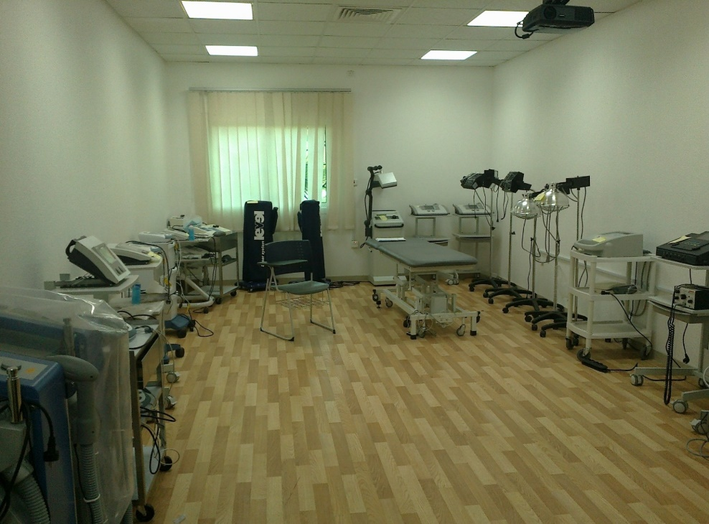

معمل العلاج الكهربائي

2- معمل التمرينات العلاجية
يعتبر معمل التمرينات العلاجية من أهم معامل قسم العلاج الطبيعي والذي يساهم بشكل واسع في تطوير قوة وتحمل العضلات وتحسين التناسق العضلي العصبي. ويعمل أيضا على استعادة المرونة الحركية للمفاصل وتصحيح تشوهات القوام ومنع المشاكل الصحية المستقبلية.
يحتوي المعمل على الأجهزة التالية:
جهاز الحركة السلبية المستمرة ـ جهاز المشي الكهربائي ـ جهاز العجلة الثابتة ـ جهاز عجلة الكتف ـ وحدة الثيراباند والأوزان ـ جهاز الجيم المتعدد ـ جهاز لتقوية عضلات الأطراف العلوية بأوزان مختلفة ـ جهاز المتوازيين لتعليم المشي بالطريقة الصحيحة ـ سلم خشبي ـ مرآة.
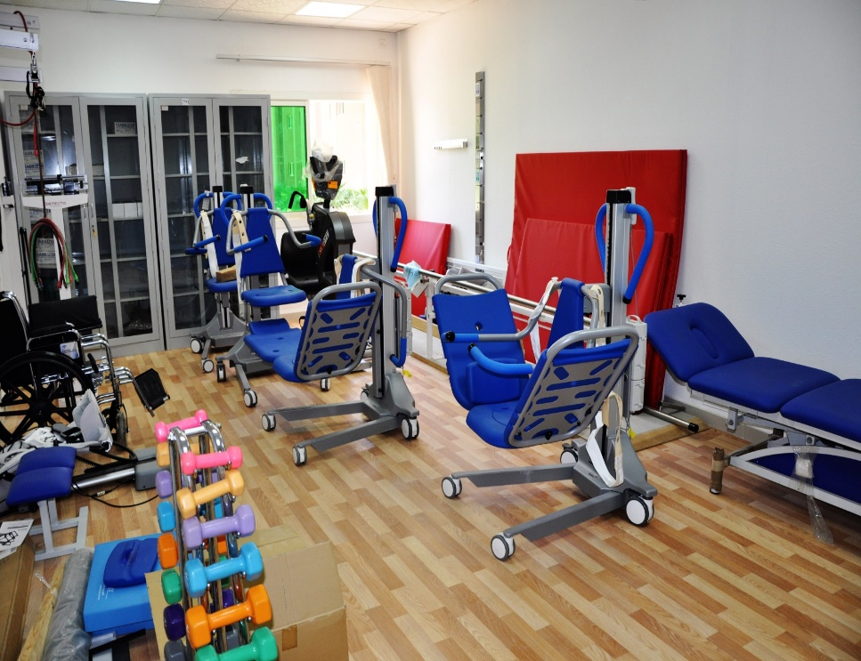

معمل التمرينات العلاجية

3- معمل الاختبارات والمقاييس
يضم معمل الاختبارات والمقاييس مجموعة من الأجهزة الحديثة التي تستخدم في التقييم والقياس للعديد من الوظائف منها المدى الحركي، القوة العضلية وحساسية ومقاومة الجلد لتوفير المعلومات التي تساعد في تشخيص وتحديد خطة العلاج والمتابعة للحالات المرضية المختلفة.
يحتوي المعمل على الأجهزة التالية:
جهاز قياس العمود الفقري والأطراف ـ جهاز قياس الجلد ـ جهاز قياس حساسية الجلد ـ جهاز قياس المدى الحركي الثنائي ـ جهاز قياس الحركة المائلة بالزاوية ـ جهاز تقويم قبضة اليد.

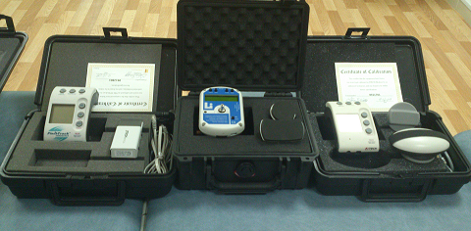

وحدة اختبارات اليد

4- معمل العلاج المائي
يعتبر معمل العلاج المائي من المعامل العلاجية والذي يستعمل الماء في أي شكل أَو درجة حرارة (ساخن، بارد، بخار، سائل، ثلج). يساهم المعمل في تأهيل وعلاج الحالات المرضية المختلفة منها العناية بالجروح وزيادة معدل الالتئام ويوفر ممارسة التمارين المختلفة تحت الماء ويساعد على التحكم في الألم.
يحتوي المعمل على الأجهزة التالية:
جهاز الكمادات الساخنة ـ جهاز الكمادات الباردة ـ جهاز شمع البرافين ـ حوض الويرلبول المزود بتوربينات لتحريك الماء وغمر الأطراف أو الجسم جزئياَ ـ حوض الهابرد مجهز بكرسي لإنزال المريض داخل الحوض أو يستلقي داخله المريض ومجهز بآلة لإدخاله وإخراجه من الحوض.
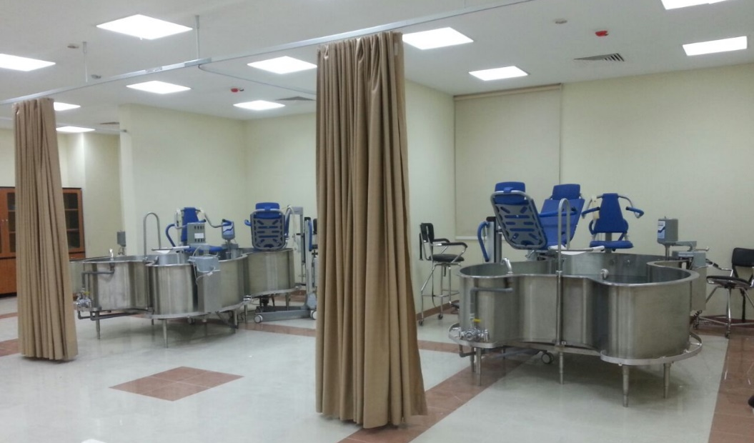
معمل العلاج المائي

5- معمل العلاج الوظيفي
يقوم معمل العلاج الوظائفي على تقييم الأشخاص ذوي الإعاقات الحركية من جميع النواحي الجسدية والنفسية والإدراكية من جميع الفئات العمرية، ويهدف لتحقيق التوازن بين متطلبات الحياة وتركيز الطاقات لدى الشخص والقدرة على حل المشاكل والنظر إلى الأمور الحياتية بشكل آخر ومن منظور منطقي. يركز معمل العلاج الوظيفي بشكل رئيسي على أداء الأطراف العلوية من الجسم خاصة حركة الأصابع واليدين والذراعين وهو يهدف لإيصال المريض إلى استقلالية تامة وعدم اعتماد على الغير كما يهدف إلى دمج الفرد في المجتمع.
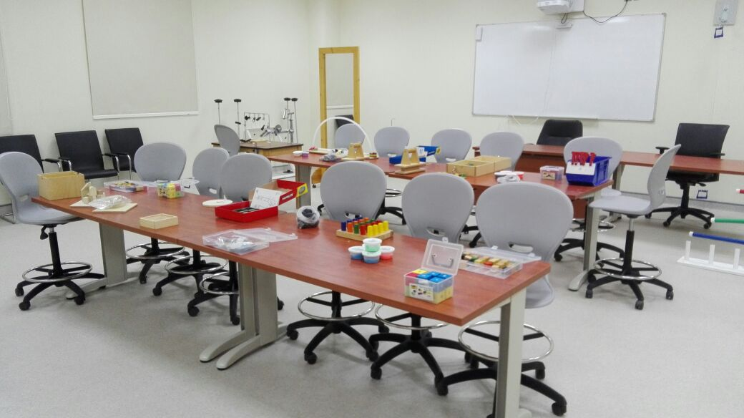
معمل العلاج الوظائفي
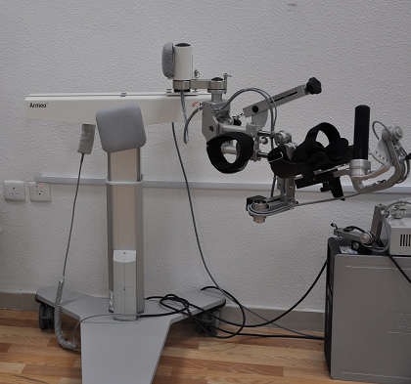

جهاز الهكوما بمعمل العلاج الوظيفي
6- معمل الاجهزة التعويضية
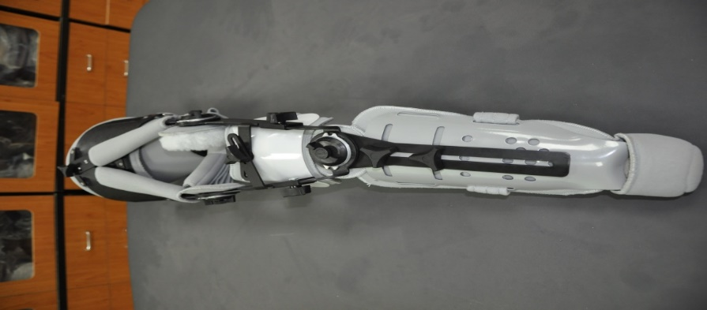
يستهدف هذا المعمل تدريب طلاب القسم على أحدث الأجهزة التعويضية والجبائر المستخدمة في مجال العلاج الطبيعي. ويحتوي هذا المعمل على العديد من الأجهزة التعويضية والجبائر المصنعة من مادة البولي بروبلين ومادة البولي ثيلين المستخدمة في علاج وتأهيل الحالات المرضية المختلفة مثل الام الظهر والعمود الفقري الام المفاصل وكذلك الأجهزة التعويضية المستخدمة في حالات الشلل النصفي والرباعي والشلل الدماغي وإصابات الاعصاب الطرفية وعلاج تشوهات القوام وتأهيل الحروق.

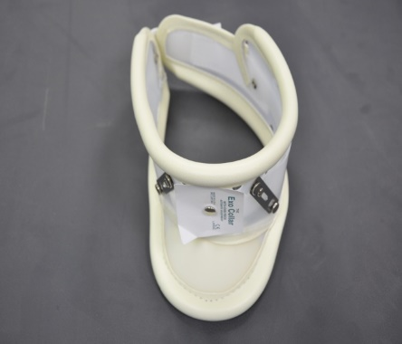
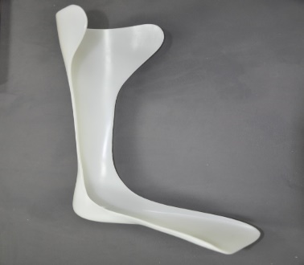

نماذج من الاجهزة التعويضية
7- معمل تحليل الحركة
ويقوم بعمل تقييم شامل لحركة المفاصل اثناء المشي وغيرها من الأنشطة. يقدم المعمل التقييم الوصفي ثلاثي الابعاد لحركة الحوض، الجذع، والطرف العلوي والسفلى وتحليل لعزوم القوى حول المفاصل وقدرة العضلات. يدعم المعمل نطاق واسع من المشاريع الإكلينيكية والبحثية. المعمل يقوم بتقييم حالات الأطفال والبالغين ومجال الطب الرياضي.

8- معمل الأيزوكينيتك- Isokinetic lab
يقدم معمل الأيزوكينيتك كلا من الخدمات العلاجية والتقييمية. ومجهز لتقييم الجوانب المختلفة للأداء العضلي في أجزاء الجسم المختلفة عند مختلف انواع الانقباض العضلي والسرعات. يوفر التقييم الايزوكينيتيكى تقييما شاملا لوظيفة العضلات، بما في ذلك اقصى عزم، والشغل، والقدرة، وقياسات أخرى كثيرة ذات أهمية عملية كبيرة والتي يمكن استخدامها في التقييم والعلاج في مختلف المجالات.
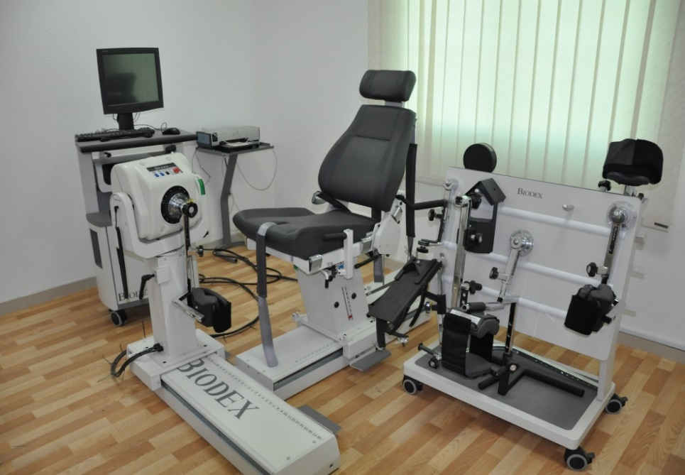
\
جهاز الايزوكينيتك
9- معمل العلاج الطبيعي للباطنة والمسنين
يختص قسم العلاج الطبيعي للباطنة والمسنين بحالات اضطرابات الجهاز التنفسي وامراض القلب والشرايين التاجية كذلك اضطرابات الجهاز الدوري. كما ان له دور رئيسي في كثير من امراض الباطنة. وتخصص العلاج الطبيعي للباطنة والمسنين له دور كبير في التأهيل قبل وبعد عمليات القلب والصدر والعناية المركزة نهاية بالعلاج الطبيعي للمسنين. لذلك عملت جامعة نجران على توفير معظم الاجهزة الطبية والمعامل لتحقيق الاهداف الدراسية والبحثية وايضا للمساهمة في خدمة المجتمع.
وتشمل معامل الباطنة والمسنين المعامل الاتي:
1- معمل الجهاز التنفسي و يشمل اجهزه قياس التنفس SPIROMETRY وأجهزة قياس تدفق هواء الزفير لتقييم كثير من أمراض الجهاز التنفسي وأجهزة قياس نسبة الاكسجين في الدمPulse oxymerty وأجهزة الاكسجين و أجهزة نابيليزار.
2- معمل امراض القلب والشرايين التاجية ويشمل جهاز قياس كهربة القلب Electrocardiograph والأجهزة المستخدمة لتأهيل مرضى القلب وتشمل المشاية الكهربائية وأجهزة لعمل تمرينات هوائية كالدراجات الثابتة الإلكترونية. كما يشمل أجهزة تقييم قصور الدورة الدموية الطرفية.

10- وحدة العلوم العصبية:
يشمل اختبار رسم العضلات وسرعة توصيل الأعصاب. ويستخدم للوقوف على تحديد مصدر الألم وتشخيص الأمراض العصبية العضلية التي يعاني منها المريض، حيث يتم تدريب الطلاب على كيفية استخدام الجهاز ومعرفة مكوناته وطريقة عمله وأهم دواعي استخدامه.
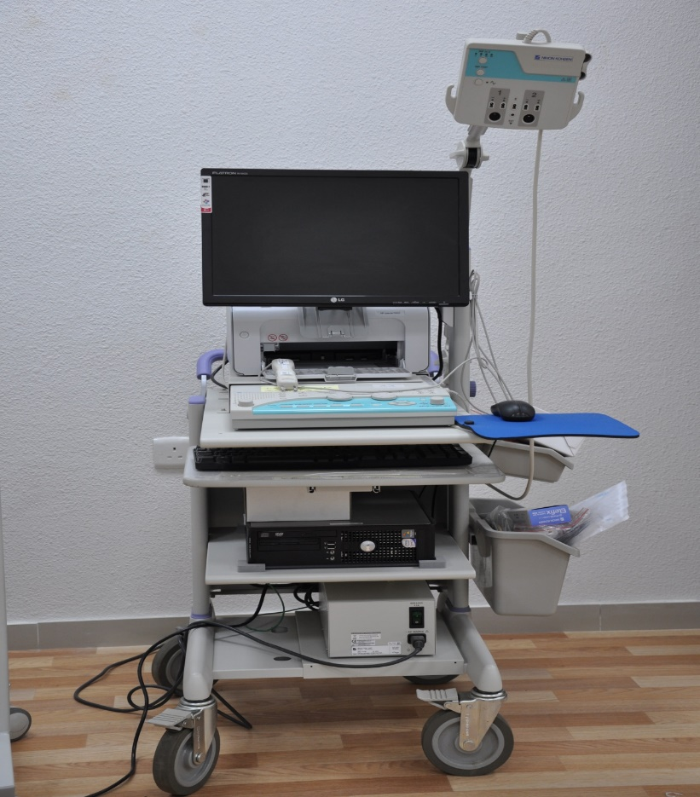

جهاز رسم العضلات وسرعة التوصيل العصبي

11- معمل الاتزان
يتم تعريف الطلاب على الأساسيات العامة لمعرفة طريقة كيفية قياس الاتزان وكيفية علاج المرضى ويتكون جهاز البيودكس- biodex من:
1- قرص حساس: يحتوي هذا القرص على ألاف المستقبلات الحسية، يقوم المريض بالوقوف أو الجلوس عليه
2- جهاز معالجة مركزي: متصل بالقرص لتحديد أي انحراف في الاتزان
3- كابلات الاتصال
4- الطابعة الالكترونية: لطبع قيم الاتزان
أهداف الجهاز:
1- التقييم الدقيق للاتزان: وتكون قيم الاتزان هنا خاصة لكل مريض على حده وكذلك يعكس هذا الجهاز أيضا أسباب قصور الاتزان والتي قد تكون بسبب زيادة التوتر العضلي وإصابة المخيخ.
2 - وضع برنامج العلاج الطبيعي للمرضى كل على حسب تقييمه وأسباب خلل الاتزان.
3- تدريب المرضى على البرنامج في صورة جلسات.
4- استثارة الجهاز الدهليزى للحفاظ على توازن الجسم.

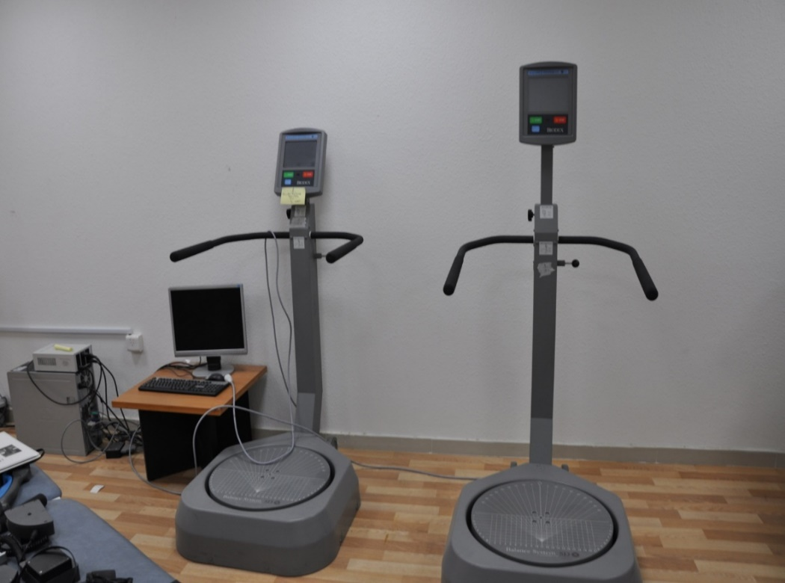

جهاز قياس الاتزان

12- معمل العلاج الطبيعي للأطفال
يهدف هذا المعمل الي تأهيل الأطفال ذوي الإعاقة الحركية حيث يشتمل على عدد من أدوات التأهيل الحديثة التي صممت لهذا الغرض، وهذه الأدوات تشمل أدوات تأهيل أطفال الشلل الدماغي وأجهزة التوازن وأدوات التدريب على مهارات الوقوف والمشي

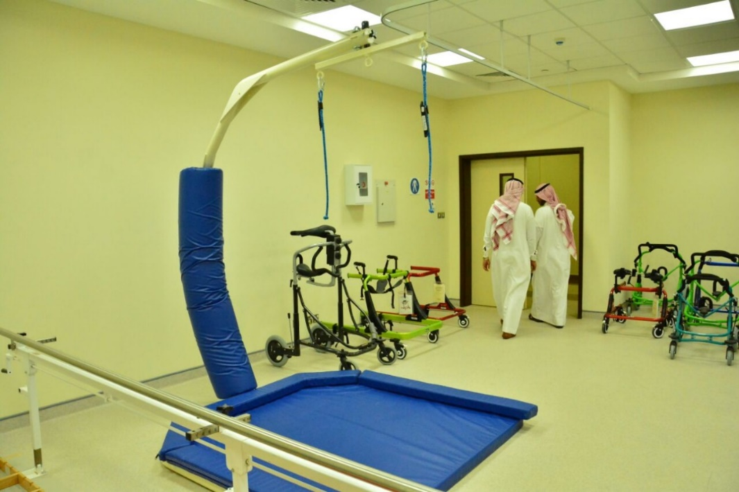

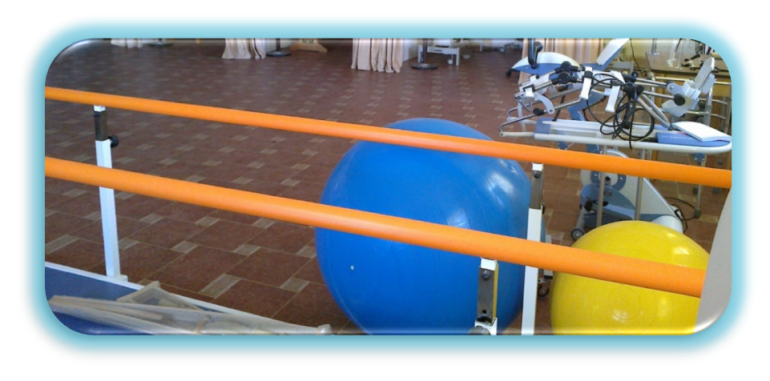

13-مركز عيادات العلاج الطبيعي
تم تجهيز مركز العلاج الطبيعي بالجامعة بأحدث الاجهزة والتقنيات العلمية المتخصصة المستخدمة في تقييم وعلاج الحالات المرضية المختلفة ليكون بمثابة حجر الاساس للمراكز العلاجية التأهيلية المتخصصة الموجودة بنجران ويساعد المركز في التدريب العملي للممارسات الاكلينيكية للطلبة. ويوجد بالمركز أحدث أجهزة الليزر وأجهزة المجال المغناطيسي والموجات فوق الصوتية وأجهزة التبريد والتدفئة والتيارات الكهربية المتداخلة والعديد من الأجهزة الاخرى. ويحتوي المركز على العديد من الاقسام العلاجية المتخصصة التي تقدم خدماتها للارتقاء بالمستوى التعليمي ومستوى الخدمة المقدمة للمرضى.
تخصصات مركز عيادات العلاج الطبيعي

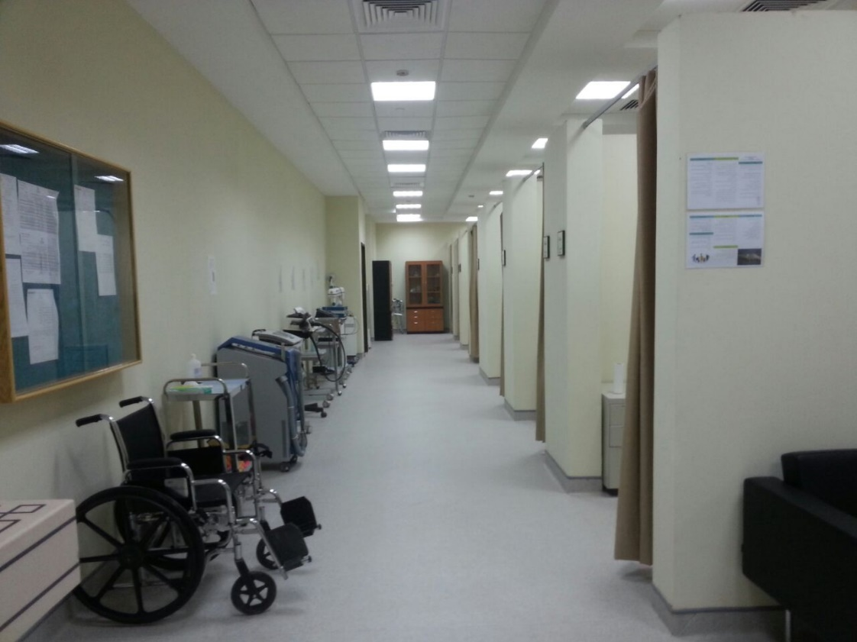
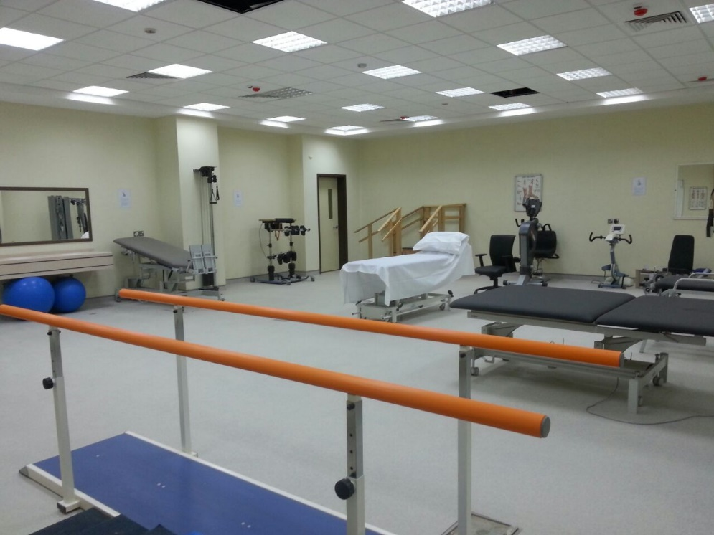

مركز عيادات العلاج الطبيعي

